1达标标准设置
点击“信息设置”—>“达标标准设置”到达标标准列表，可以添加新标准，对原有标准的修改与删除操作。如下图：
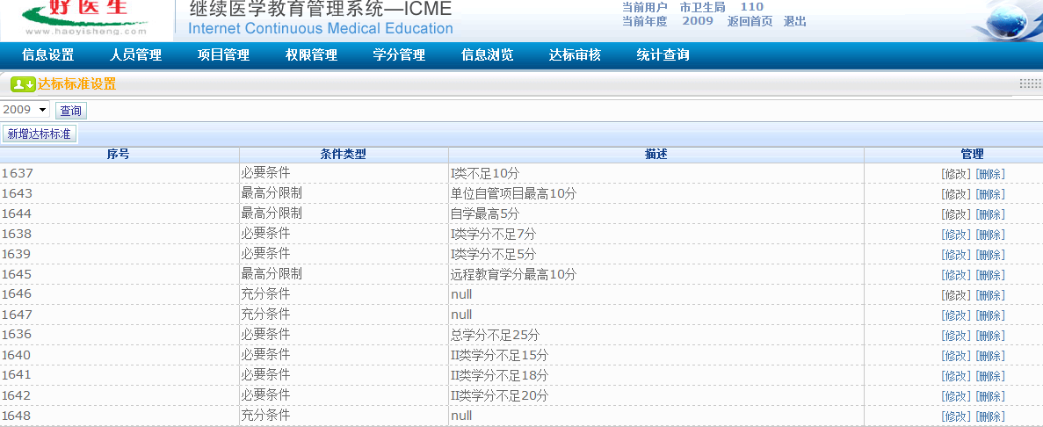
增加达标标准是在各类医院所选职称范围内的人员进行考核时进行的分数达标标准的设定。设定标准范围有：
条件类型：达标条件和最高分限制；
医院类型：一级及以下医院、二级医院、三级医院；
学分类别：初级职称、中级职称、副高级职称、正高级职称。

补充说明：在展示达标标准列表时，条件类型为两种：“达标条件”和“最高分限制”；描述为“***达到*分”和“***最高*分”，如无最高分不填或者标记为“无”，默认为不限制最高分。描述如下：
序号 医院类型 职称 考核内容 条件类型 条件描述 最高分
1 二级医院 中级职称 I类学分 达标条件 I类学分达到10分 无
2 一级医院 初级职称 自学 最高分限制 自学最高分5分 5分

注：描述字段：存一个“int”类型，“I类学分达到*分”为系统自动填充。
考核内容：通过读取之前配的“学分类别”表给用户选择。

2达标考核

2.1达标考核流程
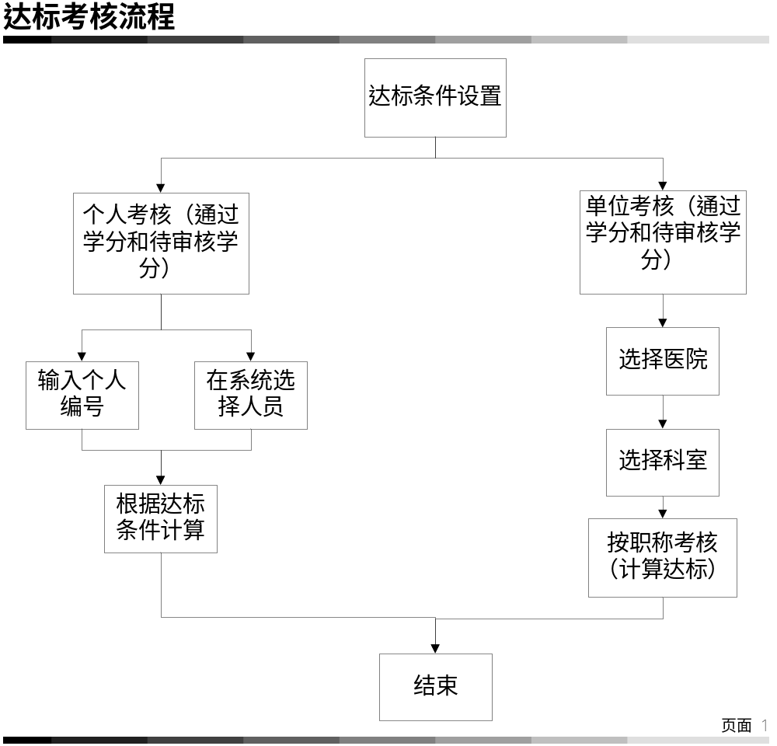
说明：
针对跟学员考核：判断I类学分和II类学分的学分是否达标，计算每一个课程的总分（最高分限制的只计算最高分），综合其结果，获得学员的达标情况，维护达标人员表。
针对单位考核：选择单位考核，选择考核科室，按职称进行人员的批量年度考核，
暂时定为“达标人数/总人数”即单位达标率,而且批量获得学员达标的情况，维护达标人员表。

2.2达标计算（已通过学分）
点击“达标审核”—> “达标计算（已通过学分）”进行已通过学分的个人及单位各科室人员进行达标审核。如下图：
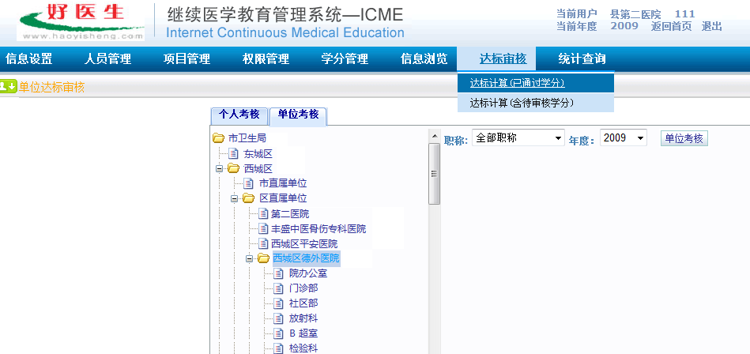
选择个人考核，输入要考核的人员编号，可以查询人员信息，并对人员进行年度的考核操作。如下图：

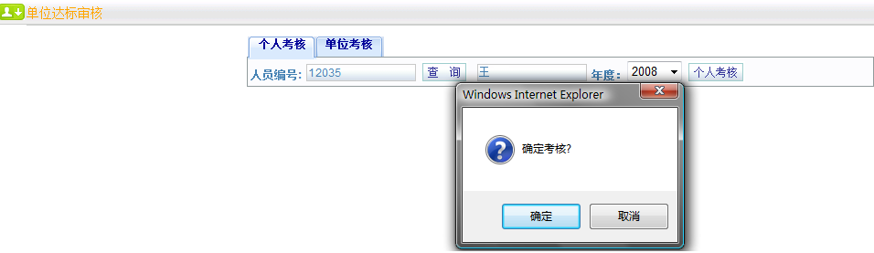
选择单位考核，选择考核科室，按职称进行人员的批量年度考核。如下图：
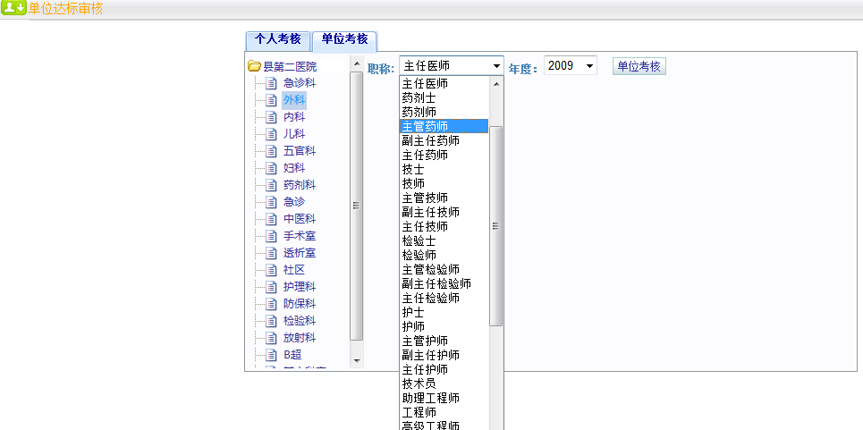
选择科室、职称、年度后点击“单位考核”按钮确认考核成功。如下图：
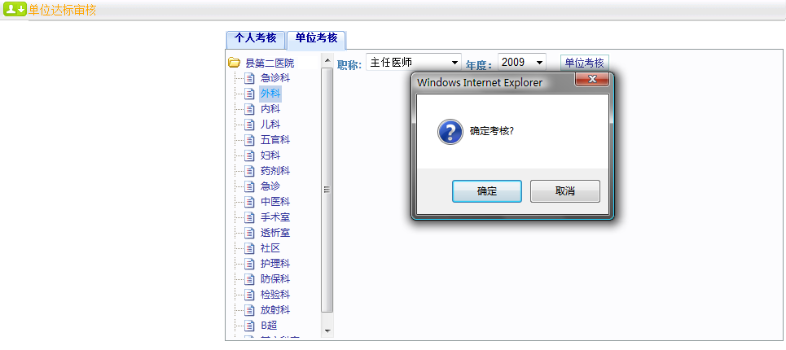

2.3达标计算（含待审核学分）
点击“达标审核”—> “达标计算（含待审核学分）”按个人或单位各科室进行人员考核，包括尚未通过学分审核的人员。如下图：
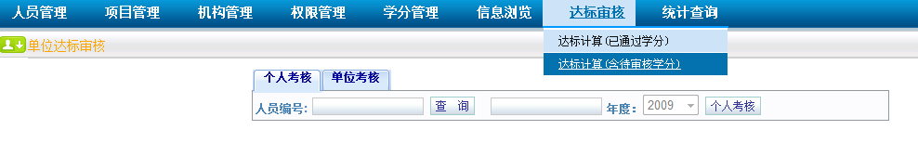
选择个人考核，填写人员编号搜索人员信息，按年度进行个人考核操作。如下图：
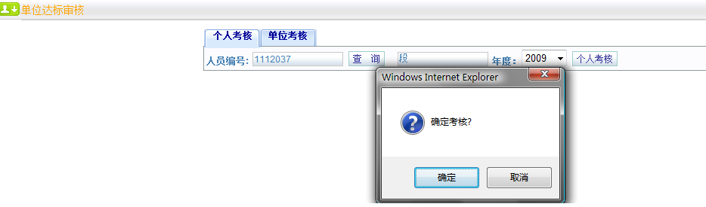
选择单位考核，按左侧机构树选择科室，按年度对各职称人员进行考核操作。如下图：
